2011-2012
SALVAGUARDA DO PATRIMÓNIO
CONSTRUÍDO EM PORTUGAL - 31107
Docente: Prof. Doutor Paulo Oliveira Ramos
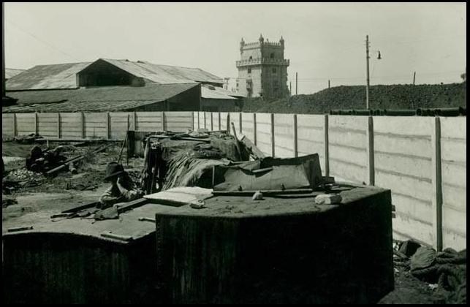
"Duas épocas distintas apresentam os últimos tempos, nas quais se pode dividir a história da destruição dos monumentos da nossa pátria: uma já acabou, a outra vivemos nós"
Alexandre Herculano, 1838
Esta unidade curricular propõe-se familiarizar os estudantes com a história da Salvaguarda do Património Construído em Portugal. Fornece uma panorâmica geral desde a Idade Média ao Século XX salientando momentos axiais como a publicação do alvará joanino de 20 de Agosto de 1721, a revolução liberal e a extinção das ordens religiosas, o vandalismo e os protestos dos intelectuais, a legiferação da I República e a actividade da DGEMN durante o Estado Novo.
Neste espaço de entrada na sala de aula virtual da unidade curricular Salvaguarda do Património Construído em Portugal encontrará informação fundamental para o funcionamento da mesma como acontece com os seguintes recursos:
Plano da Unidade Curricular- PUC - este é um documento importante que irá nortear todo o seu processo de aprendizagem e através do qual poderá planear o seu estudo, organizar o seu tempo e gerir os momentos de interacção.
Notícias - neste fórum poderá encontrar as notícias referentes à unidade curricular e manter-se, assim, sempre actualizado.
Apresentação - trata-se de um fórum de apresentação ao grupo, onde deverá apresentar-se aos outros colegas da turma e ao professor responsável da mesma.
Fórum de creditação - eventuais pedidos de creditação de e-folios do ano anterior deverão ser feitos aqui.
Fórum Geral - neste fórum poderão colocar as vossas dúvidas relacionadas com o PUC ou outras que se ponham ao longo do estudo dos três temas.
Votos de bom trabalho!

- Plano da Unidade Curricular Livro
- Decisão sobre a Avaliação
- Notícias Fórum
- Apresentação Fórum
- Fórum de creditação
- Fórum Geral
- Biblioteca Recurso

